诚信应考,考试作弊将带来严重后果！
_____________ ________
…

姓名 学号
学院 专业 座位号
( 密 封 线 内 不 答 题 )
……………………………………………………密………………………………………………封………………………………………线……………………………………线………………………………………

华南理工大学期末考试
《 微积分（上） 》试卷A
（试卷号：2013.1.10 时间120分钟，总分100）
注意事项：1. 考前请将密封线内填写清楚；
2. 所有答案请直接答在试卷上( 密封线装订区内、草稿纸上答题均无效)；
3．考试形式：闭卷；
4. 本试卷共 五 大题，满分100分， 考试时间120分钟。
题 号 | 一 | 二 | 三 | 四 | 五 | 总分
得 分
评卷人
- 填空题（每小题4分，20分）
1．写出数列以常数为极限的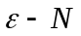定义： 对所有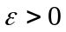，存在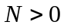，当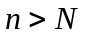时有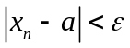
2．设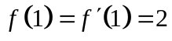，则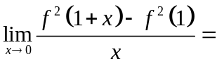 8
3．方程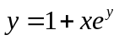确定了隐函数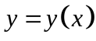，则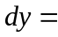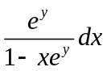
4．设，且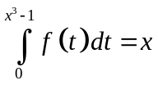，则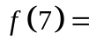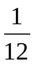
5.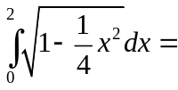
- 计算下列各题（每小题5分，共15分）
6、设数列满足：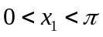，且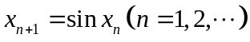。证明：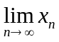存在，并求出此极限
解 因为，所以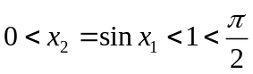，设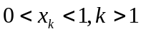，则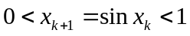由数学归纳法得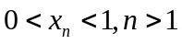，从而数列有界；
又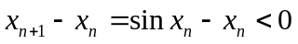，从而数列是一个单调减少的有界数列。根据单调有界准则存在，设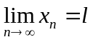。则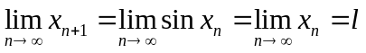，即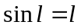，得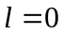，即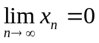
7、求极限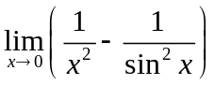
解 原式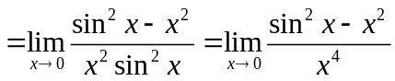（等价无穷小替换）
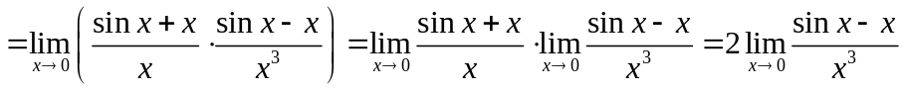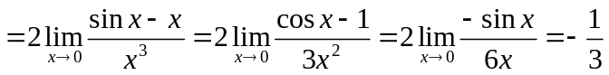
8、求极限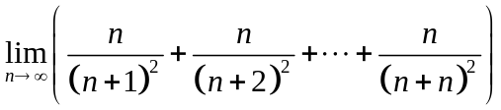
解 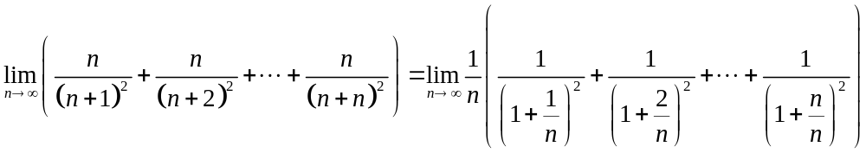
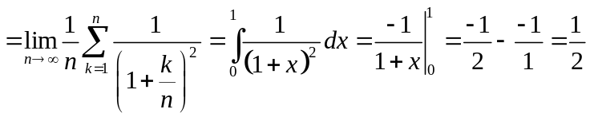
- 解答下列各题（每小题5分，共20分）
9、已知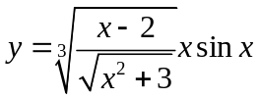，求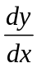
解 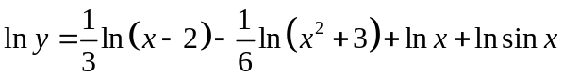
从而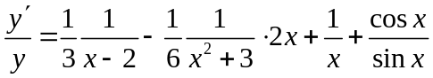
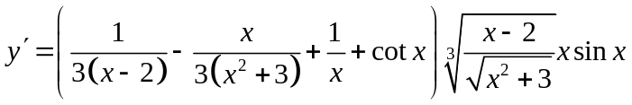
10、设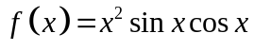，求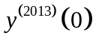
解 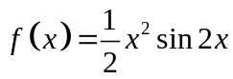，由莱布尼茨公式
11、设由参数方程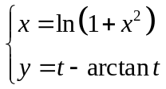确定，求
解 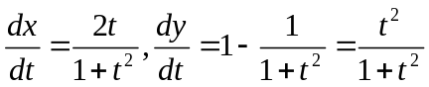，从而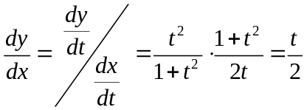
12、写出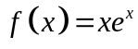带有拉格朗日型余项的阶麦克劳林公式
解
从而发现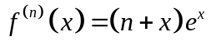，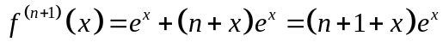
，
由公式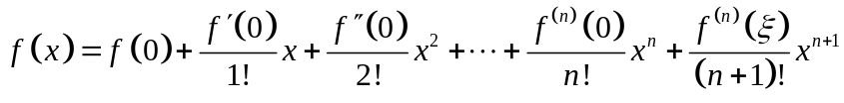得
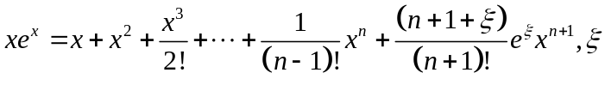在0与之间。
- 计算下列各题（每小题5分，共10分）
13、计算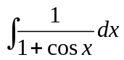
解
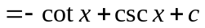
14、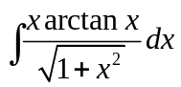
解 令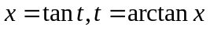，
则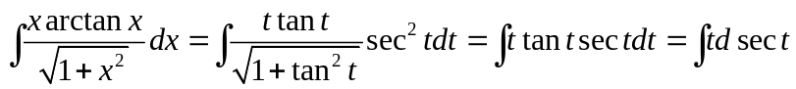
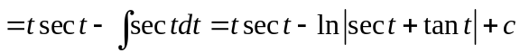，由辅助三角形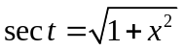
原式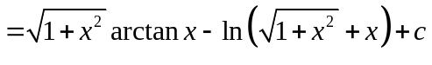
- 解答下列各题（每小题5分，共15分）
15、设在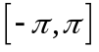连续，且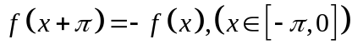。证明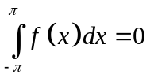
证 分段积分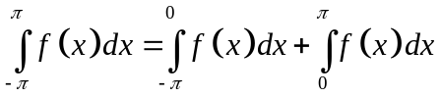
对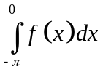进行换元，令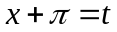，则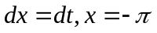时，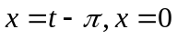时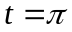，
从而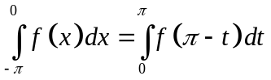，由已知，即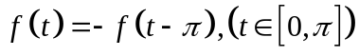，进而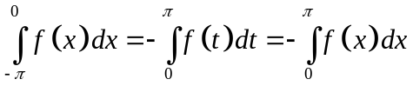
因此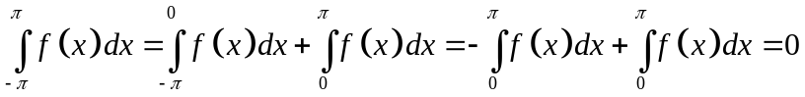
16、计算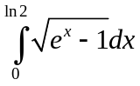
解 令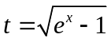，则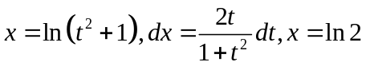时，时；
则
17、判别广义积分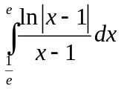的敛散性
解 为瑕点，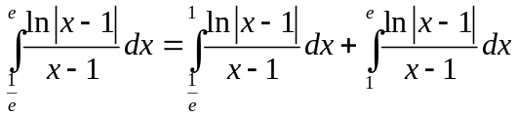
从而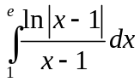发散，因此原式发散

- 解答下列各题（每小题5分，共10分）
18、求由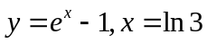和所围成的平面图形绕轴旋转一周所得的旋转体的体积
解 交点为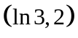，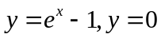交点为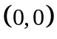，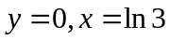交点为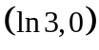，分清边界曲线的上下左右，作图（略）
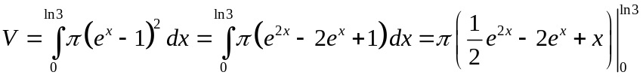
19、求双扭线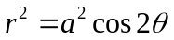在圆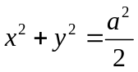内部的图形的面积。
解 由转化公式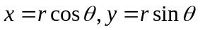，得圆的极坐标方程为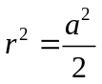，从而双扭线与圆的交点处
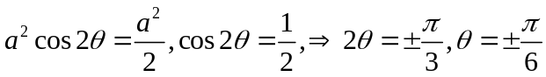，交点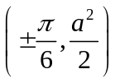关于极轴对称，
分析图形周期性、变化趋势与对称性，作图（略）
从而看出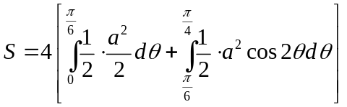
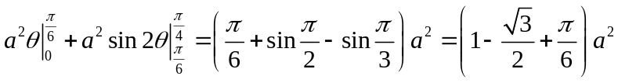
- 证明题（每小题5分，共10分）
20、设在上可微，且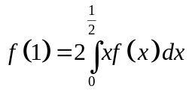。试证：存在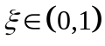，使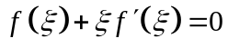
证 由积分中值定理，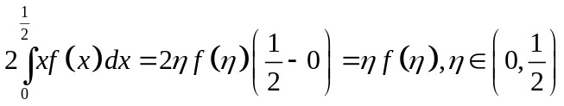
从而 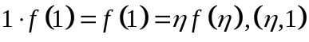也形成了一个区间。
令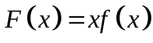，由已知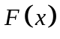，在区间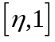上连续，在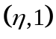内可导，又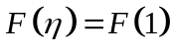，
由罗尔定理，得存在存在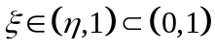，使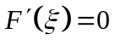，即
21、设函数在闭区间上连续，证明：在闭区间上存在原函数
证 由于函数在闭区间上连续，可设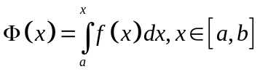
由于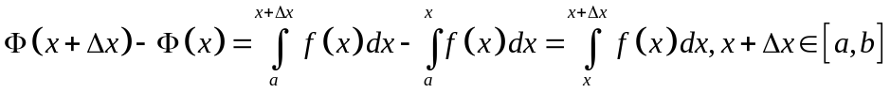
从而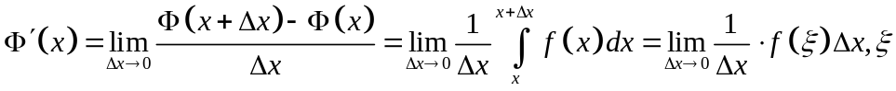位于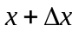与之间，再由连续性，从而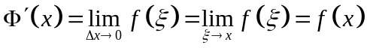，由原函数的定义知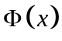是在闭区间上的一个原函数，因此在闭区间上存在原函数

